[国家自然科学基金委员会监督委员会学术不端通报（2025年第1批）——边中启](https://mp.weixin.qq.com/s?__biz=Mzk3NTcyMjQ5NA==&mid=2247484901&idx=1&sn=062b1bd630e07e192346a5dd0dc71c65)

清风编辑部[清风学术](javascript:void(0);)2025-04-21 08:00:55北京

2025年04月11日，经国家自然科学基金委员会监督委员会调查审议，由国家自然科学基金委员会委务会议审定，国家自然科学基金委员会对相关科研不端案件涉事主体进行了处理。现对相关涉事人员进行转载报道，以示警戒。

**姓名：**边中启

**所在单位：**上海某高校

**学术不端行为：**违反基金评审规定与诚信承诺

**处理结果：**永久取消评审及申请资格；通报批评

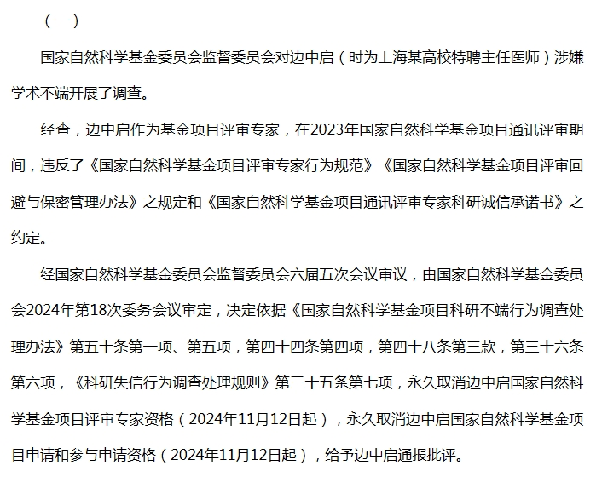

**参考来源：**

https://www.nsfc.gov.cn/publish/portal0/jd/04/info94739.htm

**声明：**

本报道中的信息来自公开资料，我们对其准确性及完整性不做任何保证，仅供读者参考。如有任何建议或查重需求，欢迎与我们联系。